Högrevsburgare med bacon, karamelliserad
lök & tillbehör samt klyftpotatis
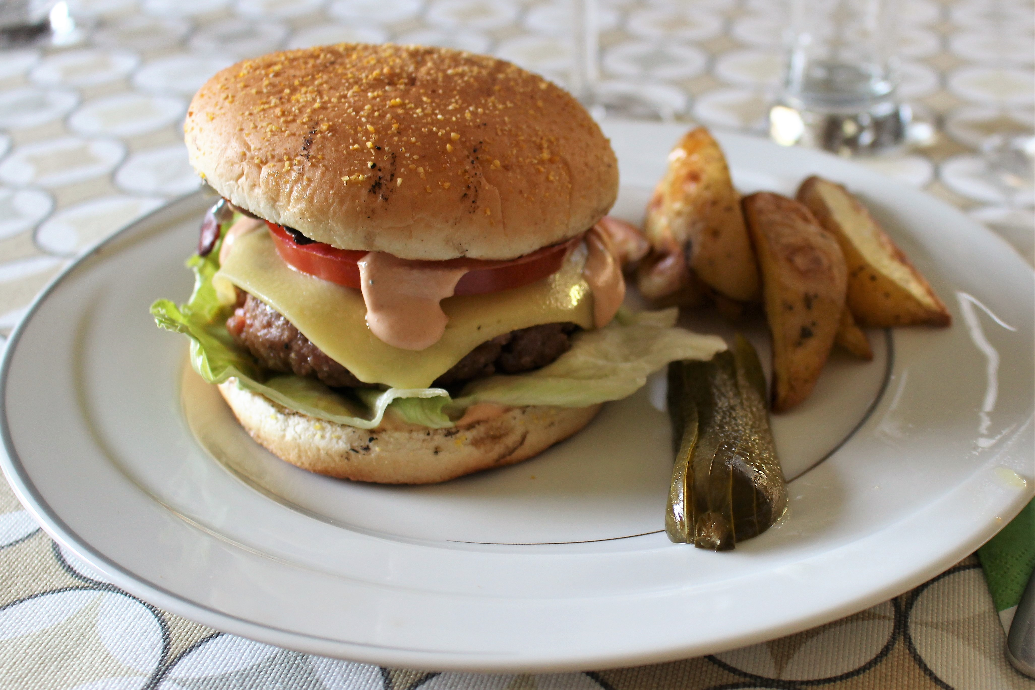

Burgare Karamelliserad lök

750 - 800 g högrevsfärs 2 gula lökar
4/5 tsk salt 2 röda lökar
1 1/2 krm peppar salt efter smak
3 msk bbq-sås 1,5-2 msk muscovadosocker
2 msk smör
Tillbehör Hamburgerdressing
Bacon, gärna någon kraftigare 2 dl creme fraiche
sort 2 msk majonnäs
Isbergssallad 1 msk flytande honung
3 stora tomater 1 msk dijonsenap
Saltgurka 1 msk tomatketchup
Ost 1-2 tsk rökessens
1 msk tomatpuré
Hamburgerbröd 1 tsk worcestershiresås
Nymald svartpeppar
Potatis 1 tsk salt
Fortsättning sidan 2

Gör så här sidan 2

Hamburgerdressing
Blanda samtliga ingredienser och smaka av med salt och peppar.
Ställ kallt i någon timme

Burgare
Blanda färsen med kryddorna och BBQ-såsen. Forma till 5 hamburgare
Grilla burgarna önskad tid.

Klyftpotatis
Sätt ugnen på 220 grader. Dela potatisen i klyftor, lägg på en plåt. Häll på lite olja + flingsalt och tillaga ca 25 minuter

Bacon
Sätt igång ugnen på 200 grader, gärna varmluft. Lägg ut baconskivorna på en bakpappersklädd plåt, ställ in i mitten av ugnen och tillaga i cirka 10-15 minuter.

Karamelliserad lök
Skiva löken tunt och stek långsamt på låg temperatur i smör. Vänta i 10 min innan du vänder på löken. Stek i ytterligare i 10 min på andra sidan. Pudra över sockret och rör om. Fortsätt att steka en stund. Ta i en skvätt vatten om det börjar brännas. Låt det hela puttra tills löken är riktigt mjuk. Ställ åt sidan i pannan. Du kan värma på den när du ska montera burgaren.

Lägg ihop burgarna med bröd (ev grillat på insidan en kort stund), lök, bacon, tomat, dressing, sallad, ost

Klyftpotatis och saltgurka serveras till.

